Journée d’études doctorales : nouvelles perspectives de recherche sur la Couronne d’Aragon au Moyen Age

Jornada d’estudis doctorals: noves perspectives de la recerca sobre la Corona d’Aragó a l’Edat Mitjana

Jornada de estudios doctorales: nuevas perspectivas de la investigación sobre la Corona de Aragón en la Edad Media

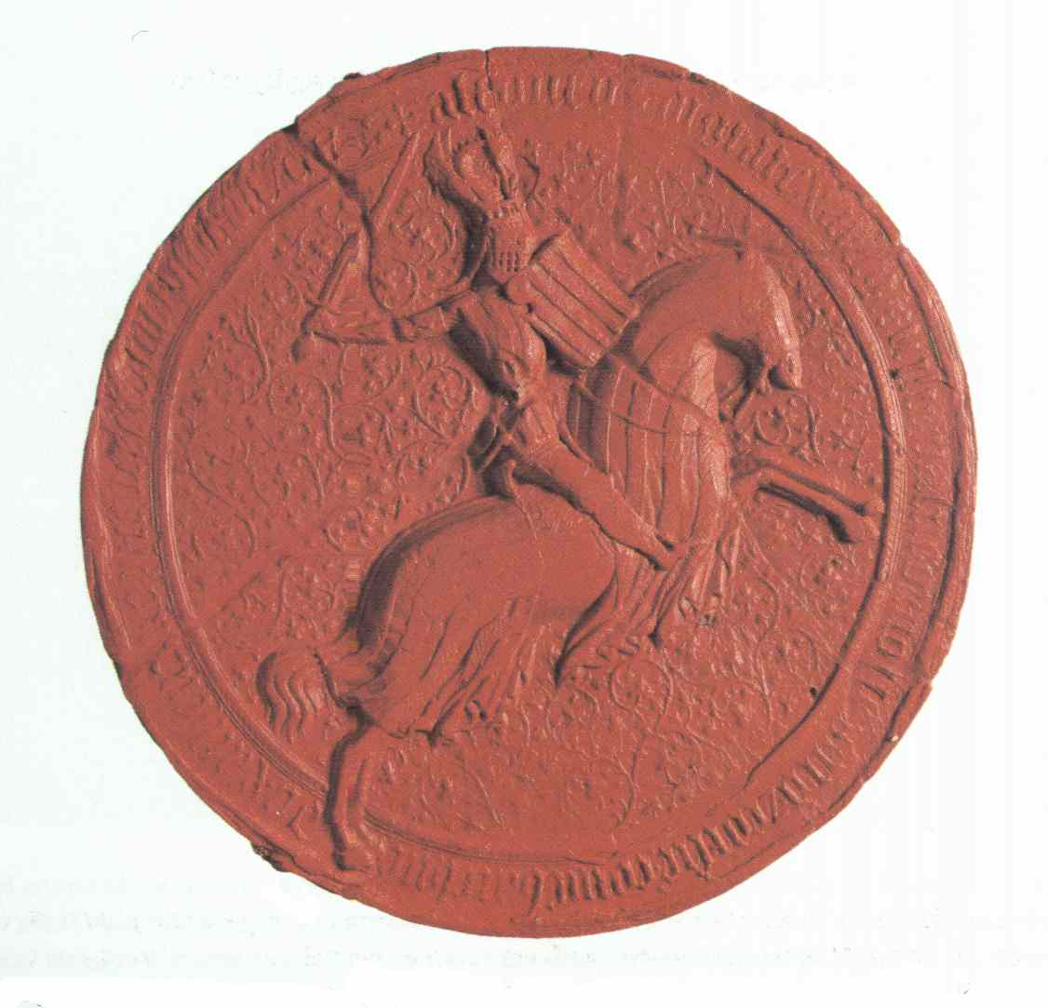

Barcelona, 20 octobre/octubre 2003
Institució Milà i Fontanals-CSIC
Aula de Català


Organisation / Organització / Organización: Casa de Velázquez (Madrid), Institució Milà i Fontanals (CSIC, Barcelona)

Coordination / Coordinació / Coordinación: Stéphane Péquignot (EHEH, Casa de Velázquez), Daniel Duran i Duelt (Institució Milà i Fontanals-CSIC)

Contactes et information /Contactes i informació / Contactos e información: Institució Milà i Fontanals-CSIC. Egipcíaques, 15. 08001, Barcelona (Metro Línia 3: Liceu; Línia 2: Sant Antoni). Tel.: 934423489. Fax: 934430071. E-mail: stephanepequignot@yahoo.fr / dduran@bicat.csic.es

PROGRAMME / PROGRAMA / PROGRAMA

Matin / Matí / Mañana

Introduction/Introducció/Introducción (10 :00 - 10 :15)

Histoire de l’art/Història de l’art/Historia del arte (10 :15 - 11 :30)

Matilde Miquel (Universitat de Valencia): «El pintor en el reino de Valencia. Situación social y económica (1370-1430)»

Cristina Sanjust Latorre (Universitat Autònoma de Barcelona): «L’edifici del Monestir de Santa Maria de Pedralbes de Barcelona des de la seva fundació el 1326 fins al segle XVI. Un exemple d’arquitectura per l’ordre de les Clarisses a Catalunya»

Pause/Pausa/Pausa (11 :30 - 12 :00)

Minorités/Minories/Minorías (12 :00 - 13 :30)

Claire Soussen (Université de Marne-la-Vallée): «Rencontres religieuses et culturelles entre juifs et chrétiens dans la Couronne d’Aragon (XIIIème - première moitié du XIVème siècle)»

Christophe Cailleaux (Université de Dijon): «Les chrétiens face aux juifs et aux musulmans à Barcelone et à Tortosa au XIVème siècle»

Après-midi / Tarda / Tarde

Histoire politique/Història política/Historia política (16 :00 - 17 :15)

Stéphane Péquignot (Casa de Velázquez, Madrid): «Diplomacia y poder real en la Corona de Aragón : el reinado de Jaime II (1291-1327)»

Alexandra Beauchamp (Casa de Velázquez, Madrid): «Gobernar la Corona de Aragón en ausencia del rey: la lugartenencia general del infante Pedro de Aragón (1354-1355)»

Pause/Pausa/Pausa (17 : 15 - 17 : 30)

Société et économie / Societat i economia / Sociedad y economía (17 :30 - 18 :45)

Esther Redondo García (Universitat de Barcelona): «La recaudación de coronajes y maridajes en la Corona de Aragón (ss. XIV-XV)»

Daniel Duran i Duelt (Institució Milà i Fontanals, CSIC, Barcelona): «Els consolats catalans a la Romania (1268-1566). Política i economia en l’expansió baix-medieval»

